ХӨХНИЙ СУВГИЙН НЭВЧМЭЛ ӨМӨНГИЙН ОНОШИЛГООНД “BI-RADS” ҮНЭЛГЭЭГ АШИГЛАХ НЬ
С.Мөнхзаяа¹, Б.Ариунтунгалаг¹, Э.Насантогтох²
¹Хавдар судлалын үндэсний төв, ²Эх хүүхдийн эрүүл мэндийн үндэсний төв
Имэйл: zayuha0418@gmail.com

BI-RADS assessment using for diagnosis of invasive ductal carcinoma
Munkhzaya S¹, Ariuntungalag B¹, Nasantogtokh E²
¹National Cancer Center of Mongolia,
²National Center for Maternal and Child Health,
Email: zayuha0418@gmail.com

Introduction
Scientific evidence is needed to introduce non-invasive and effective diagnostic methods for early detection of breast cancer. One of these methods is the BI-RADS (Breast Imaging Reporting and Data System) assessment, which has entered the field of imaging. However, in the United States, 58% of all cases diagnosed negatively by ultrasound (BI-RADS1-3) were diagnosed by breast biopsy.
Purpose
The significance of BI-RADS assessment in Invasive Ductal Carcinoma will be investigated in the National Cancer Center of Mongolia
Materials and method
The study was conducted using the descriptive design from January 2021 to August 2021, based on the National Cancer Center of Mongolia. The study data were initially collected using a database of tissue and immunohistochemical analyzes and breast ultrasound. Of the 75 women aged 23-86, 81.3% were diagnosed with breast cancer.
Result
The study found that 75.4% of women diagnosed with breast cancer by biopsy had a suspected BI-RADS cancer (4a-5). In addition, a woman's age is a statistically significant predictor variable in the diagnosis of peritoneal breast cancer (ROC = ROC = 0.736, p = 0.006).
Conclusion
BI-RADS assessment can be used for invasive ductal carcinoma. Our study retrospectively included only women with cancer and other breast disease. In the future, it is necessary to study in detail the relationship between BI-RADS evaluation indicators and invasive ductal carcinoma.
Keywords
BI-RADS, carcinoma, detection rate, breast disease
Түлхүүр үг
BI-RADS, хорт хавдар, илрүүлгийн түвшин, хөхний эмгэг

Удиртгал
Хөхний хорт хавдар дэлхий дахинд нийтлэг тохиолддог хавдруудын нэгд тооцогдох боллоо. АНУ-д 2015 онд хөхний хавдрын 292130 шинэ тохиолдол бүртгэгдсэн ба хөхний сувгийн нэвчмэл өмөн (IDC) нь нийт тохиолдлын 20%-ийг эзэлж байв^{1,2}. Хөхний сувгийн нэвчмэл өмөн оношлогдсон нийт тохиолдлын дунд хавдар үсэрхийлэх, нас барах эрсдэл нэг хүрэхгүй хувийг эзэлдэг³. Америкийн Радиологийн Коллеж, Америкийн Хавдрын Нийгэмлэг хамтран маммографын үр дүнг олон улсад стандартчилах зорилгоор BI-RADS ангиллыг практикт нэвтрүүлжээ. Энэхүү ангилал нь хөхний үүсгэврийг 6 бүлэг болгон үнэлэх ба эхний 1-3 бүлэгт хамрагдах эмэгтэйчүүд сөрөг буюу хөхний хорт хавдартай байх магадлал маш бага, 4-5 бүлэгт хамрагдах эмэгтэйчүүд хөхний хорт хавдартай байх магадлал өндөр болохыг илтгэдэг. Түүнчлэн BI-RADS үнэлгээг маммограф-д төдийгүй хөхний хэт авиан оношилгоонд ашиглаж байна⁴. BI-RADS үнэлгээ мэдрэг чанар 95.7%, өвөрмөц чанар 21.2% байна⁵. Хэт авиан оношилгоог 35 хүртэлх настай, хөхөнд нь үүсвэр тэмтрэгдсэн эмэгтэйчүүдэд эхний сонголтоор зөвлөдөг бол харьцангуй нас ахимаг эмэгтэйчүүдэд маммографи шинжилгээнд нэмэлтээр зөвлөдөг⁶⁻⁸. Маммографийн эрт илрүүлэг, оношилгооны явцад хөхөнд бичил шохойжилт илрэх нь хөхний сувгийн нэвчмэл өмөнгийн нэг чухал шинж юм⁹. АНУ-ын Нью Йорк хотод хийгдсэн ретроспектив судалгаагаар маммографи-т өмөн илрээгүй (BI-RADS 1-3) нийт тохиолдлын 58%-д нь эдийн шинжилгээгээр хөхний сувгийн нэвчмэл өмөн оношлогдсон¹⁰. Үүнээс үзэхэд хөхний сувгийн нэвчмэл өмөн нь бусад хэлбэрийн хорт хавдартай харьцуулахад маммографи-аар эрт илрүүлэх боломжийг судалсан байдал хангалтгүй бөгөөд хүндрэлтэй байна¹⁰. Тиймээс бид Хавдар судлалын үндэсний төвийг түшиглэн хөхний сувгийн нэвчмэл өмөнгийн үеийн BI-RADS үнэлгээний ач холбогдлыг судлахыг зорилоо.
Зорилго
Хөхний сувгийн нэвчмэл өмөнгийн үеийн “BI-RADS” үнэлгээний илрүүлгийн түвшинг судлах
Материал, арга зүй
Судалгааг дескриптив судалгааны загвараар 2021 оны 01 сараас 2021 оны 08-р сарын хугацаанд Хавдар судлалын үндэсний төвийг түшиглэн хийж гүйцэтгэв. Судалгаанд эд, иммунохистохимийн шинжилгээгээр хөхний сувгийн нэвчилтэт өмөн оношлогдсон эмэгтэйчүүдийг хамрууллаа. Түүврийн хэмжээг Epi.info прoграммыг ашиглан тооцов. Тооцоололд стандарт алдааны түвшин 0.1, суурь таамаглалын түвшинг 70.0% байхаар тохируулсан. Судалгаанд хамгийн багадаа эдийн шинжилгээгээр хөхний сувгийн нэвчилтэт өмөн оношилогдсон 57 эмэгтэйг хамруулах шаардлагатай байв. Судалгааны түүвэр хүн амыг хөхний хэт авиан шинжилгээгээр BI-RADS үнэлгээ хийгдсэн, эдийн, иммунохистохимийн оношилогоонд хамрагдсан байх шалгуурыг баримтлан магадлалт бус, зорилтот түүврийн аргаар сонгон хамруулсан. Судалгааны материалыг эдийн, иммунохистохимийн шинжилгээний мэдээллийн сан ба хөхний хэт авиан шинжилгээг ашиглан анхдагч байдлаар цуглуулсан. Хөхний үүсвэрийг шинжлэх “BI-RADS” үнэлгээг Америкийн радиологийн коллежийн удирдамжийн дагуу хөхний хэт авиан шинжилгээгээр хийж гүйцэтгэсэн (American College of Radiology). Үнэлгээг үүсвэрийн хэлбэр, байрлал, зах ирмэг, эхо ойлт ба бусад шинжүүдэд үндэслэн мэргэжлийн эмч нарын багийн гаргасан нэгдсэн удирдамжийн дагуу хийсэн (хүснэгт 1).
Хүснэгт 1. Хөхний эмгэгийн BI-RADS үнэлгээний ангилал
Ангилал | Тайлбар | Хорт хавдар байх магадлал
BI-RADS 0 | Нэмэлт шинжилгээ шаардлагатай | -
BI-RADS 1 | Хэт авиан шинжилгээнд өөрчлөлтгүй, хэвийн | -
BI-RADS 2 | Хавдрын бус үүсвэр | Хорт хавдар байх магадлал 0.0%
BI-RADS 3 | Хоргүй хавдар байх магадлалтай | Хорт хавдар байх магадлал <2.0%
BI-RADS 4a | Хавдар байх магадлал бага | Хорт хавдар байх магадлал 2.0 – 9.0%
BI-RADS 4b | Хавдар байх магадлал дунд | Хорт хавдар байх магадлал 10.0 – 49.0%
BIRADS 4c | Хавдар байх магадлал өндөр | Хорт хавдар байх магадлал 50.0 – 94.0%
BI-RADS 5 | Хорт хавдар байх магадлал өндөр | Хорт хавдар байх магадлал >95.0%
BI-RADS 6 | Хорт хавдар (биопсийн шинжилгээгээр батлагдсан) | -

Үр дүн
Судалгаанд 2021 оны эхний хагас жилд хавдар судлалын үндэсний төвөөр үйлчлүүлж хөхний сувгийн нэвчмэл өмөн оношлогдсон 61, хавдрын бус хөхний эмгэгтэй 14 эмчлүүлэгчийг хамрууллаа. Нийт судалгаанд оролцогчдын дундаж нас 52±12 байв. Эдийн шинжилгээгээр 81.3% (n=61)-д хөхний сувгийн нэвчмэл өмөн оношлогдож, иммуногистохимийн шинжилгээ хийгдсэн. Иммуногистохимийн шинжилгээ 33 тохиолдолд хийгдсний 24.2% (n=8)-д луминал бус, 27.3% (n=9)-д луминал А тус тус тодорхойлогдсон байна. Нийт иммуногистохимийн шинжилгээнд хамрагдагчдын 8.0% (n=6) -д филлойд хавдар, 4.0% (n=3) –д хөхний үрэвсэл тус тус оношлогдсон байна (хүснэгт 2).
Хүснэгт 2. Хөхний эдийн иммуногистохимийн шинжилгээ
Үзүүлэлт |  | тоо | хувь | 95.0% ИИ
 |  | тоо | хувь | Доод | Дээд
Гистологи онош
 | Хөхний сувгийн нэвчилтэт өмөн | 61 | 81.3 | 71.4 | 88.9
 | Хөхний сувгийн ургацаг | 3 | 4.0 | 1.1 | 10.3
 | Филлойд хавдар | 1 | 1.3 | 0.1 | 6.1
 | Хөхний сувгийн сэжигтэй голомт | 1 | 1.3 | 0.1 | 6.1
 | Фиброаденома | 6 | 8.0 | 3.4 | 15.7
 | Хөхний үрэвсэл | 3 | 4.0 | 1.1 | 10.3
Иммуногистомхимийн онош (n =33)
 | Луминал бус (Non luminal) | 8 | 24.2 | 12.2 | 40.6
 | Луминал А (luminal а) | 9 | 27.3 | 14.4 | 43.9
 | Луминал Б (luminal b) | 11 | 33.3 | 19.2 | 50.3
 | Гурвалсан сөрөг (Triple negative) | 5 | 15.2 | 6.0 | 30.1
Хавдрын төрөл
 | Бусад хавдар, хөхний эмгэг | 14 | 18.7 | 11.1 | 28.6
 | Хөхний сувгийн нэвчилтэт өмөн | 61 | 81.3 | 71.4 | 88.9
Нийт |  | 75 | 100.0
Хоргүй хавдар бусад эмгэг: Хөхний сувгийн ургацаг, филлойд хавдар, фиброаденома, мастит, ИИ–Итгэх интервал
Хөхний сувгийн нэвчилтэд өмөн 30–86 настай, дундаж нас 54±12 эмэгтэйчүүдэд оношлогдсөн ба хэвийн тархалттай байв. Зураг 1б-ээс харахад хөхний сувгийн өмөн ба хавдрын бус эмгэг оношлогдсон эмэгтэйчүүдийн дундаж нас статистик ач холбогдол бүхий ялгаатай (p=0.002) байв (Зураг 1).
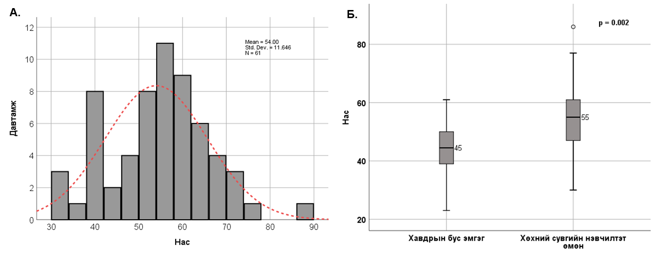
Зураг 1. Хөхний сувгийн нэвчмэл өмөн, насаар, А.Хөхний сувгийн нэвчмэл өмөнгийн тархалт, насаар: Б. Дундаж нас, судалгааны хоёр бүлгээр
Зураг 2-оос үзэхэд эмэгтэйн нас нь хөхний сувгийн нэвчмэл өмөнг таамаглах ач холбогдол бүхий үзүүлэлт болж байна (Зураг 2а: ROC = 0.736, р=0.006). Муруйн талбайн шинжилгээгээр насны босго утгыг 45-аас тооцоход мэдрэг чанар 77.0%, өвөрмөц чанар 65.0% байв. Нас нь BI-RADS үнэлгээний дүнд статистик ач холбогдол бүхий хамааралгүй байна (Зураг 2б, 2в).
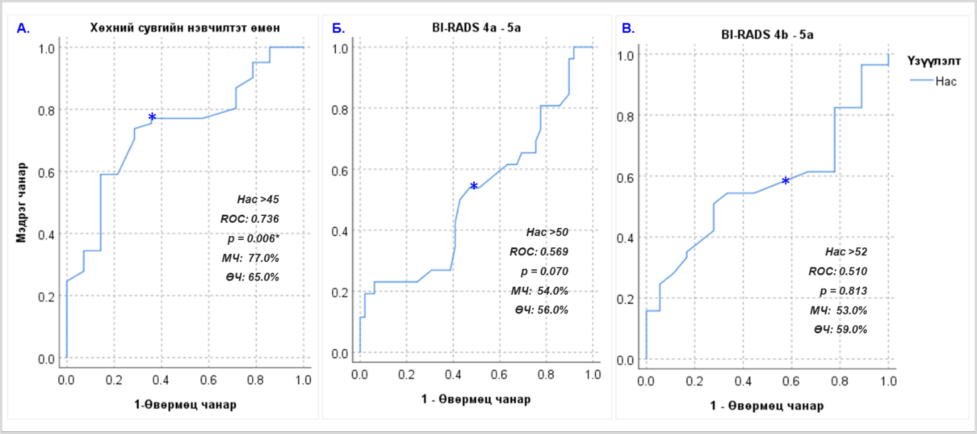
Зураг 2. Хөхний сувгийн нэвчмэл өмөн, BI-RADS үнэлгээ ба насны хамаарал, А.Хөхний сувгийн нэвчмэл өмөнг таамаглахад эмэгтэйн насыг ашигласан дүн, Б. BIRADS 4a–5 хүртэлх үнэлгээг таамаглахад насыг ашигласан дүн, В. BIRADS 4b–5 хүртэлх үнэлгээг таамаглахад насыг ашигласан дүн, ROC –Муруйн талбайн шинжилгээ, * - р утга 0.05-аас бага, МЧ- Мэдрэг чанар, ӨЧ – Өвөрмөц чанар
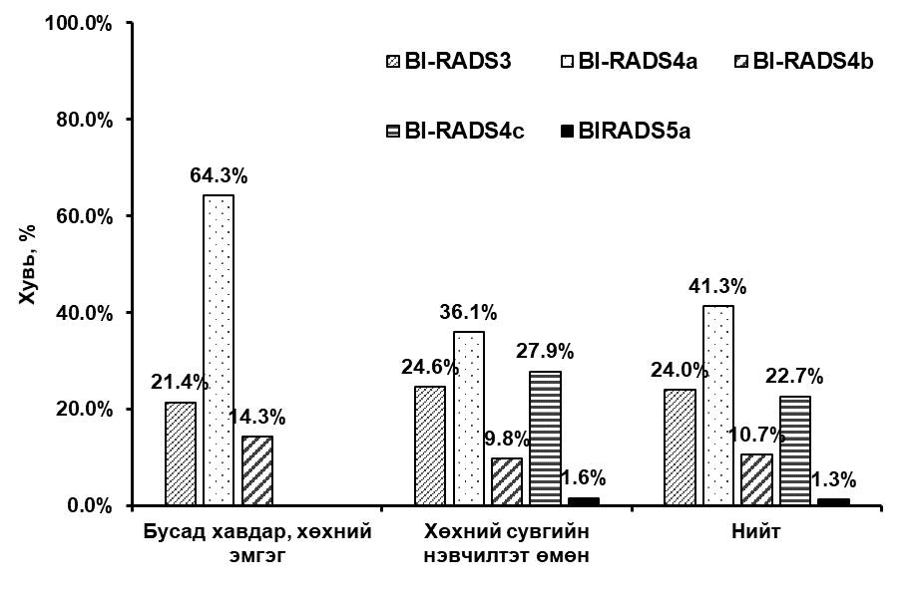
Зураг 3. Хөхний эмгэгийн BI-RADS үнэлгээ
Зураг 3. Зураг 3-аас харахад нийт судалгаанд оролцогчдын 76.0% BI-RADS 4a b үнэлгээтэй байсан ба хөхний сувгийн нэвчмэл өмөн нь BI-RADS 4a ангилалд хамгийн их буюу 36.1% байна. Мөн ниийт тохиолдлын 41.3% нь BI-RADS 4а ангилалд багтаж байна.
Дүгнэлт
Бидний судалгаагаар хөхний сувгийн нэвчмэл өмөн нь хэт авиа шинжилгээн илүү мэдрэг байгааг баталж байна. Хөхний хавдрын оношилгоонд BI-RADS 4 болон түүнээс дээш ангилалд хамаарах голомтууд эдийн болон иммуногистохимийн шинжилгээгээр хөхний хортой хавдар оношлогдсон нь BI-RADS ангиллыг ашиглах боломжтой гэдгийг харуулж байна.
Хэлцэмж
Ретроспектив судалгаагаар маммографаар сөрөг дүгнэгдсэн (BI-RADS 1-3), эмгэг судлалын шинжилгээгээр хөхний хавдар оношлогдсон 23 (69.7%) эмчлүүлэгч нь эдийн шинжилгээ хийлгэхээс өмнө хэт авиан шинжилгээнд хамрагдсан ба тэдний 39.1% нь BI-RADS 4 ангилалд хамаарагдсан, 16-20%-д нь хөхний сувгийн нэвчмэл өмөн оношлогдсон. Харин зөвхөн хэт авиа оношилгоогоор сөрөг үнэлэгдсэн (BI-RADS 1-3) нийт эмчлүүлэгчдийн тал илүү хувь нь хөхний сувгийн нэвчмэл өмөнтэй байв¹⁰. Хэт авиан шинжилгээнд бичил шохойжилт илрэх, BI-RADS 3 ангилалд хамрагдах нь эдийн шинжилгээгээр хөхний сувгийн нэвчмэл өмөн оношлогдох хооронд хамаарал бага байв¹¹.
Ном зүй
1. Society AC. Breast Cancer Facts & Figures 2015-2016. Atlanta: American Cancer Society, Inc. 2015.
2. DeSantis CE, Fedewa SA, Goding Sauer A, Kramer JL, Smith RA, Jemal A. Breast cancer statistics, 2015: Convergence of incidence rates between black and white women. CA Cancer J Clin. 2016;66:31-42
3. Roses RE, Arun BK, Lari SA, et al. Ductal carcinoma-in-situ of the breast with subsequent distant metastasis and death. Ann Surg Oncol 2011; 18:2873.
4. Sickles, EA, D’Orsi CJ, Bassett LW, et al. ACR BI-RADS® Mammography. In: ACR BI-RADS® Atlas, Breast Imaging Reporting and Data System. Reston, VA, American College of Radiology; 2013.
5. Levy L, Suissa M, Teman G, et al. BIRADS Ulrasonography. EJ of Radiology 2007;61:202-11.
6. Osako T, Takahashi K, Iwase T, Iijima K, Miyagi Y, Nishimura S, et al. Diagnostic ultrasonography and mammography for invasive and noninvasive breast cancer in women aged 30 to 39 years. Breast Cancer 2007;14:229‑33.
7. McCavert M, O’Donnell ME, Aroori S, Badger SA, Sharif MA, Crothers JG, et al. Ultrasound is a useful adjunct to mammography in the assessment of breast tumours in all patients. Int J Clin Pract 2009;63:1589‑94.
8. Paulinelli RR, Freitas‑Júnior R, Moreira MA, Moraes VA, Bernardes‑Júnior JR, Vidal Cda S, et al. Risk of malignancy in solid breast nodules according to their sonographic features. J Ultrasound Med 2005;24:635‑41
9. Gulsun M, Demirkazik FB, Ariyurek M. Evaluation of breast microcalcifications according to breast imaging reporting and data system criteria and Le Gal’s classification. Eur J Radiol 2003; 47: 227-231.
10. Hu S, Szymanski J, Khairy Z, Lo Y, Wang Y. Breast pathology and mammography BI-RADS category correlation study - A single institute experience. Ann Diagn Pathol. 2018 Aug;35:11-15. doi: 10.1016/j.anndiagpath.2018.02.002. Epub 2018 Feb 11. PMID: 30072013.
11. Gupta K, Kumaresan M, Venkatesan B, Chandra T, Patil A, Menon M. Sonographic features of invasive ductal breast carcinomas predictive of malignancy grade. Indian J Radiol Imaging. 2018;28(1):123-131. doi:10.4103/ijri.IJRI_257_17

